外部起單主要是呼叫鼎新提供的Web Services，
主要使用的Method是「InvokeProcess」，依序將所需的6個參數傳入。
程式說明請參考：hcweb002\Inetpub\wwwroot\EFGP\ERP\Invoke_PAR.aspx.cs
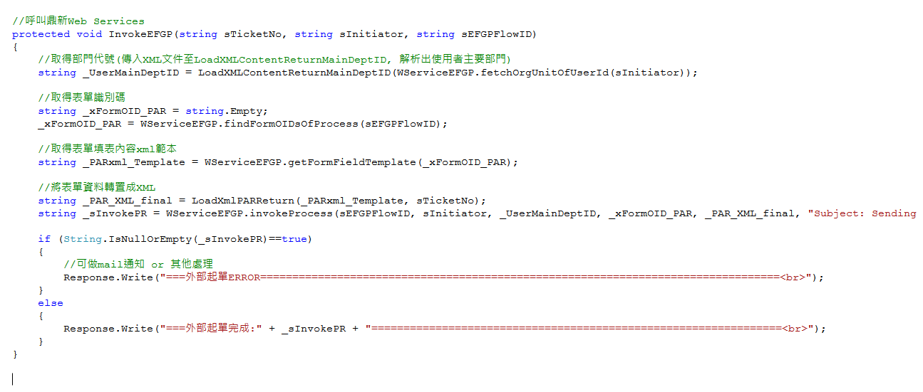
有使用到的method說明如下：
String invokeProcess(String pProcessId, String pUserId, String pOrgUnitId, String pFormOID, String pFormFieldValue, String pSubject)
此方法為發起流程，回傳值為一流程序號。
傳入的參數分別為：
- 流程代號
- 發起人代號
- 發起部門代號（根據fetchOrgUnitOfUserId 可取出）
- 表單識別碼（根據findFormOIDsOfProcess可取出）
- 表單內容xml（根據getFormFieldTemplate可取得）
- 流程主旨

String fetchOrgUnitOfUserId(String pUserId)
傳入的使用者代號，則系統將回傳此使用者所屬的部門與專案資料。資料內容則以部門與專案xml範本來表達。

String findFormOIDsOfProcess(String pProcessId)
傳入流程代號，回傳值將會帶回流程內所參考的表單唯一識別碼(OID)，因為表單具多個版本，相同類型但版本不同則其代號是一樣的，因此在此必須回傳表單唯一識別碼以確認所參考的確切表單。如果流程內引用多個表單，則識別碼會以”,”作為分隔符號。因為.net client與java webservice整合目前傳遞字串陣列或List集合尚有些問題，因此現階段只提供多表單以分隔符號識別。

String getFormFieldTemplate(String pFormOID)
傳入表單識別碼，則系統將回傳表單填表內容xml範本。表單與實體內容資料是不同的，表單負責定義畫面、元件，而實體資料則以xml方式表達。假設設計一張表單代號為TestForm，並有一個textBox元件代號為txtName，則表單內容則以如下的方式表達：
<testForm>
<txtName dataType=”java.lang.String”>王小明</txtName>
</testForm>
因此此方法可以取得此張表單定義的填單範本xml。

